DE LO PRESENCIAL A LO DIGITAL
TURNO: Mañana / Tarde / Vespertino
Materia: Formación Ética y Ciudadana
Curso: 2 do 1ra, 2da, 3ra, 4ta
Semana: Del 29 -04 al 13-05

Profesora: Vilte Beatriz Curso: 2° División: 1° E mail viltebeatrizeli@hotmail.com Turno Tarde
Profesor: Chamorro César Curso: 2° División: 1° E mail cesarchamorro14@gmail.com Turno Mañana
Profesora: Guarache María Curso: 2° División: 2° E mail susy_ms08@hotmail.com Turno Tarde
Profesora: Labonia Marcela Curso: 2° División: 2° E mail marcela.labonia@yahoo.com.ar Turno Vespertino
Profesora: Chavez Graciela Curso: 2° División: 4° E mail 1710grachavez@gmail.com Turno Vespertino
Profesor: Colque Juan Curso: 2° División: 3° E mail eduardomauricio1980@hotmail.com
Turno Vespertino

Responder las tareas al correo del docente según el turno, curso y fecha de presentación.13/05/2020

CONTENIDOS
- La Constitución Nacional
- El preámbulo. Objetivos. Estructura.
COMPETENCIAS:
- Habilidades para buscar, procesar e interpretar la información.
INDICADORES DE EVALUACION
- Comprende y analiza los conceptos básicos de la Constitución Nacional para interpretar la importancia de la Ley fundamental vigente en nuestro país.
- Reconoce los objetivos del Preámbulo presentes en la Constitución Nacional.

ACTIVIDADES
CONSTITUCION NACIONAL
- Busca información en diferentes fuentes y responde:
- ¿Qué es la Constitución Nacional?
b) ¿Cuándo se sancionó nuestra CONSTITUCION NACIONAL?
- ¿Cuántas Reformas tuvo y cuál fue la última?
EL PREAMBULO DE LA CONSTITUCION NACIONAL
- Teniendo en cuenta la Constitución Nacional, averigua que es el Preámbulo
- Realiza la lectura de los objetivos del Preámbulo.
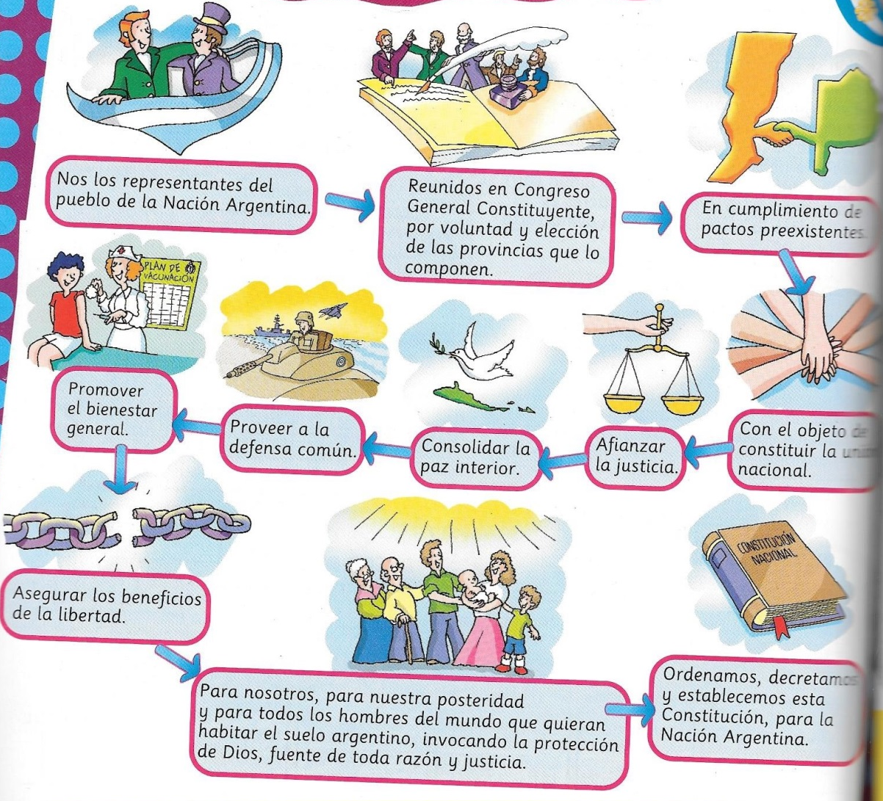
- Estas palabras son mencionadas en el preámbulo ¿Por qué son importantes? Escribí un texto para cada uno de ellos.

JUSTICIA - PAZ INTERIOR – LIBERTAD- PAZ INTERIOR- UNION NACIONAL
BIENESTAR GENERAL

- Teniendo en cuenta el fragmento, menciona las provincias que componen nuestra Nación argentina.
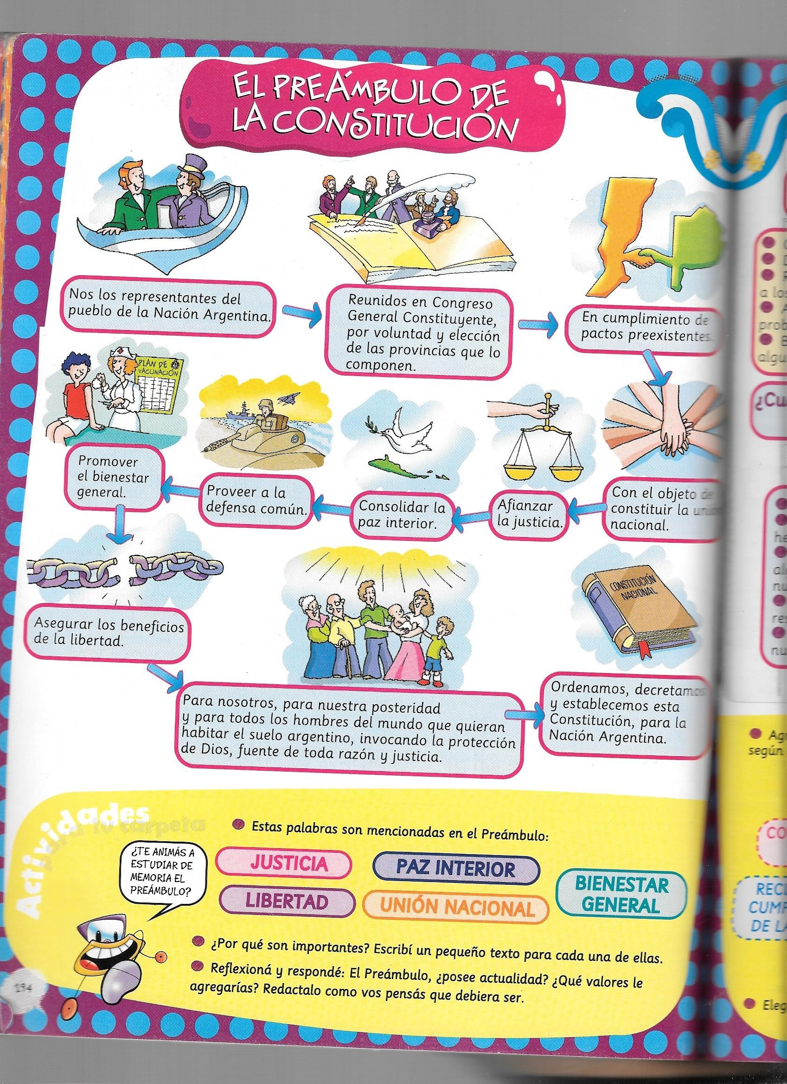

- Reflexiona y responde
- El Preámbulo ¿está vigente en nuestra actualidad? Cita dos ejemplos que refleje el mismo.

- Que valores le agregarías a los objetivos del Preámbulo.
- Completa las siguientes frases.
- La Constitución Nacional es……………………………….............................................
………………………………………………………………………………………………
………………………………………………………………………………………………
………………………………………………………………………………………………

- Los objetivos del Preámbulo son:…………………………………………………………
………………………………………………………………………………………………
………………………………………………………………………………………………
………………………………………………………………………………………………..
………………………………………………………………………………………………

ESTRUCTURA DE LA CONSTITUCION NACIONAL
- Busca información y completa la estructura de la Constitución Nacional.
OBJETIVOS
PREAMBULO

PRIMERA PARTE
…………………………..

CONSTITUCION

NACIONAL

……………………………
……………………………

………………………………

6) Explica el Art. 1, 14 y 14bis.

¡¡¡EXITOS!!!

